Tugas Kecil Strategi Algoritma

**Laporan Penyelesaian *Word Search Puzzle* dengan Algoritma Brute Force**

Oleh:

Aira Thalca Avila Putra

13520101

PROGRAM STUDI TEKNIK INFORMATIKA

SEKOLAH TEKNIK ELEKTRO DAN INFORMATIKA

INSTITUT TEKNOLOGI BANDUNG

2022

1. **Algoritma Brute Force**

Algoritma brute force adalah sebuah pendekatan yang sangat jelas untuk memecahkan suatu persoalan (*straightforward)*. Algoritma ini didasarkan pada statement problem dan definisi konsep yang dilibatkan. Algoritma brute force memecahkan masalah dengan sangat sederhana, langsung, dan dengan cara yang jelas (*obvious way)*. Cara ini menyelesaiakn masalah pada program dengan cara meninjau semua kasus yang mungkin muncul berdasarkan deskripsi masalah yang diberikan. Meskipun dengan definisi yang diberikan, tetap ada banyak cara berbeda dalam menyelesaikan satu persoalan yang sama dengan metode brute force. Keragaman ini disebabkan pendekatan yang berbeda dalam mengerjakan soal, beberapa observasi yang dapat mengoptimalkan dan membuang kasus yang tidak perlu, atau pemilihan aspek mana yang di-brute force-kan.

Dalam menyelesaikan tugas kecil penyelesaian *word seach puzzle* yang diberikan, saya menggunakan brute force yang mengutamakan kecepatan program.

Pertama, program akan membaca file input baris demi baris. Tiap baris akan dibersihkan karakter spasi (‘ ’) agar dalam perhitungan selanjutnya kita tidak perlu mementingkan spasi tersebut. String pada baris baris sebelum baris kosong akan disimpan kata demi kata dalam array of string puzzle dengan variabel puzzle_h dan puzzle_w masing-masing menyatakan banyak baris pada puzzle dan panjang tiap baris. Pembacaan terus berlangsung hingga terbaca baris dengan karakter pertama ‘\0‘ (baris kosong), kemudian kata-kata berikutnya akan disimpan dalam vector of string wordlist yang berisikan kata kata yang akan dicari pada puzzle.

Selanjutnya, saya membuat file yang akan diisi oleh output-output pada program.

Ketiga, saya membuat 8 variabel boolean untuk menandakan arah yang memungkinkan pada puzzle. (kanan, kiri, atas, bawah, diagonal kiri bawah, diagonal kiri atas, diagonal kanan bawah, diagonal kanan atas). Kemudian proses bruteforce akan dilakukan. Pertama program melakukan loop setiap kata yang ada pada vector of string wordlist, untuk setiap proses loop, dibuat variabel integer word_length dan di assign dengan panjang dari kata yang dibaca setiap loop. Selanjutnya, program akan melakukan nested loop sepanjang baris dan kolom puzzle untuk membaca satu persatu huruf pada puzzle secara berurutan. Untuk setiap huruf yang dibaca, jika huruf tersebut sama dengan huruf pertama dari kata yang sudah dibaca pada wordlist sebelumnya, program akan masuk ke *conditional statement.*

Pada *conditional* ini, lokasi huruf pertama ditemukan akan ditandai dengan start_h dan start_w yaitu posisi horizontal dan vertikal dari huruf pertama. Kemudian , untuk setiap boolean (kanan, kiri, atas, bawah, diagonal kiri bawah, diagonal kiri atas, diagonal kanan bawah, diagonal kanan atas), akan dicek apakah mungkin kata dengan panjang word_length terbentuk dengan arah masing-masing. Jika tidak, maka program akan lanjut ke boolean selanjutnya namun jika mungkin, program akan masuk ke loop baru untuk mengecek huruf ke-dua dan selanjutnya pada kata yang sedang dicari (wordlist[i]) dengan huruf yang ada pada puzzle. Jika huruf sesuai hingga akhir kata (kata ditemukan pada puzzle), maka akan di tulis output yang diharapkan pada file yang sudah dibuat dan program akan lanjut ke kata selanjutnya yang ada pada wordlist.

Kemudian di akhir, program akan menampilkan pencocokan yang terjadi serta waktu yang dibutuhkan.

1. **Source Program**

1. **Input dan Output**
2. **Testcase 1 (22 x 20)**

**Hasil (solutiontest1.txt)**

1. **Testcase 2 (36 x 34)**

**Hasil (solutiontest2.txt)**

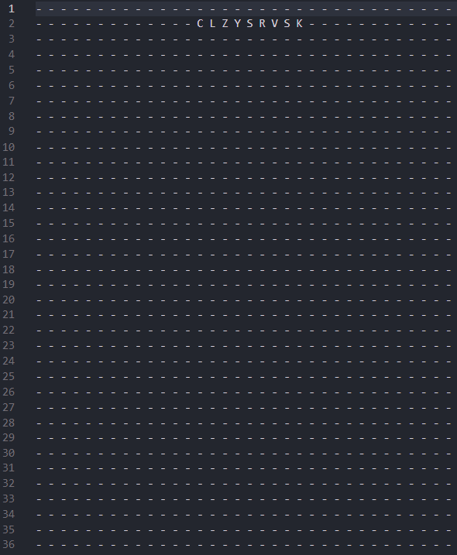

1. **Testcase 3 (14 x 12)**

**Hasil (solutiontest3.txt)**

1. **Testcase 4 (18x16)**

**Hasil (solutiontest4.txt)**

1. **Testcase 5 (18x14)**

**Hasil (solutiontest5.txt)**

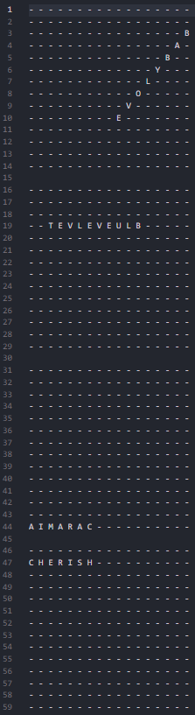

1. **Testcase 6 (34x32)**

1. **Testcase 7 (32 x 30)**

**Hasil (solutiontest7.txt)**

1. **Testcase 8 (24x22)**

**Hasil (solutiontest8.txt)**

1. **Alamat Drive**
2. **Tabel Ceklist**

|  |  |  |
| --- | --- | --- |
| **Poin** | **Ya** | **Tidak** |
| Program berhasil dikompilasi tanpa kesalahan (no syntax error) | √ |  |
| Program berhasil running | √ |  |
| Program dapat membaca file masukan dan menuliskan luaran | √ |  |
| Program berhasil menemukan semua kata di dalam puzzle | √ |  |